Burgerschapsvorming op SBO de Cirkel
Vormgeving en verantwoording

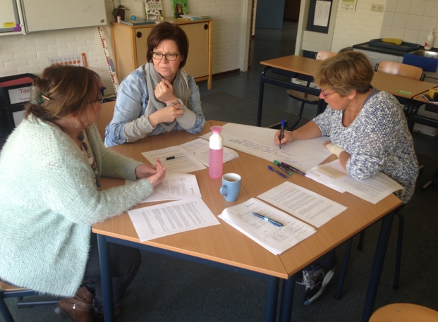
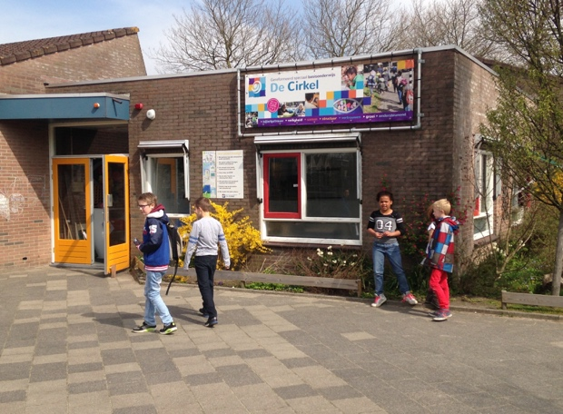
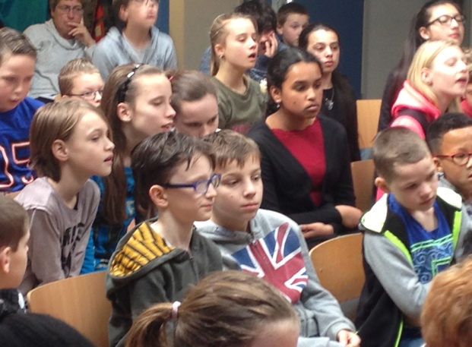
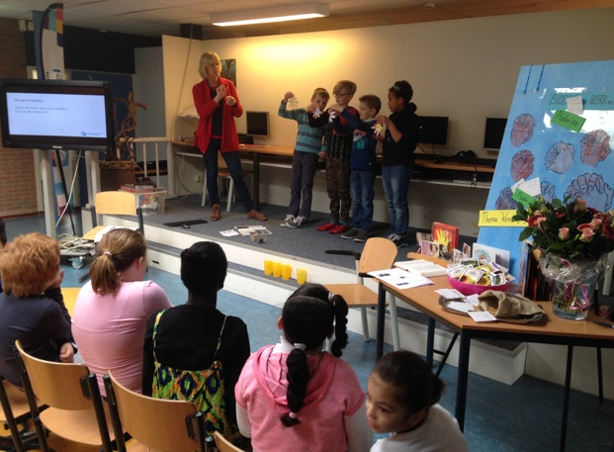

Inhoudsopgave

Inleiding

Hoofdstuk 1
Actief Burgerschap:
Een nadere kennismaking
- Wat we bedoelen met actief burgerschap
- Toezichtkader Inspectie

Hoofdstuk 2
Een kennismaking met de school
- Waar leggen wij accenten?
- Context

Hoofdstuk 3
Actief Burgerschap: een doel en een middel
- Waar leggen wij accenten?
- Actief burgerschap heeft betrekking op 3 hoofdthema’s: democratie, participatie en identiteit

Hoofdstuk 4
Actief Burgerschap: hoe leren we dit aan?
- Burgerschapsvorming in de praktijk van de Cirkel
- Centraal in ons beleid
- Uitwerking van het beleid

Hoofdstuk 5
Actief Burgerschap op SBO de cirkel gekoppeld aan de Kerndoelen Primair Onderwijs
- Beleidsvoornemens en meetbare doelen
- Wat zijn de Kerndoelen Primair Onderwijs:
- Verantwoording - Bij welke vakgebieden geven wij waaraan invulling?
- Conclusies
- Evaluatie
- Afrondend en vooruitblikkend

Inleiding

De basisschool (voor speciaal basisonderwijs) kun je zien als een ontmoetingsplaats. Het is de plek waar kinderen met elkaar optrekken in groepsverband. Daarbij krijgen zij te maken met verschillen.

SBO de Cirkel is een christelijke school. Een school die kinderen wil toerusten vanuit het christelijk geloof. En daarbij in de wereld wil staan. De lesinhouden, methodes, excursies en dergelijke zijn er op gericht om zo veel mogelijk kennis en vaardigheden op te doen, maar juist ook een positieve attitude te ontwikkelen in de omgang met anderen.

Wij willen onze leerlingen leren met verschillen om te gaan en samen te werken op basis van gelijkwaardigheid. De leerlingen leren functionele relaties aan te gaan, met medeleerlingen en met volwassenen, de personeelsleden van de Cirkel.

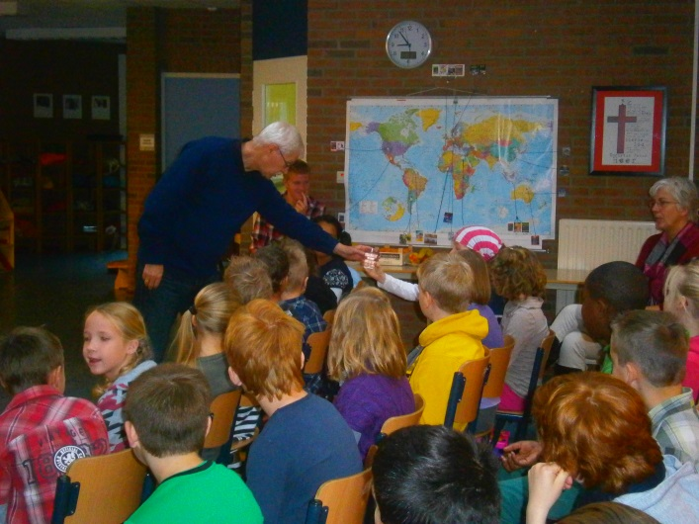
De school willen wij zien als een ontmoetingsplaats. Onze leerlingen leren anderen en zichzelf beter kennen, accepteren en waarderen. Dat kan alleen wanneer de school een veilige plaats vormt. Om te kunnen functioneren binnen de maatschappij is meer nodig. Wij willen onze leerlingen daarop niet alleen voorbereiden, maar ook in het hier en nu actief aan te kunnen laten deelnemen. Ook al is dat ogenschijnlijk op bescheiden wijze. Door het ontvangen van gastlessen, culturele excursies, lessen rondom seksualiteit en dergelijke willen wij bijdragen aan het ‘ontdekken van de wereld’.

Een ander belangrijk aspect is dat wij onze leerlingen bewust willen laten worden van verschillende standpunten bij bepaalde onderwerpen. Het respectvol met elkaar omgaan en leren waarderen van de ander is daarbij een belangrijp aspect. Dit benaderen wij vanuit een christelijke visie waarin het liefdevol met elkaar omgaan centraal staat. Op zoek naar verbinding naar de leerlingen en volwassenen om ons heen.

Wij willen onze leerlingen leren om je naaste lief te hebben als jezelf. Dat is een christelijke opdracht, waar ieder beter van kan worden. Op deze wijze willen wij omgaan met ‘actief burgerschap’. In deze notitie werken wij dat verder uit en willen zodoende aantonen dat er planmatig en doelgericht gewerkt wordt.

Nico Buchner, directeur SBO de Cirkel

Hoofdstuk 1
Actief Burgerschap en sociale integratie: Een nadere kennismaking

Wat we bedoelen met actief burgerschap
Kinderen voorbereiden op hun taak en plaats in de maatschappij is een belangrijke taak voor het onderwijs. Het wordt al jaren gedaan. Eigenlijk weten we zelfs niet anders. Burgerschapsvorming is dus niet nieuw, sinds 2006 is het een verplicht onderdeel van het onderwijs.

Maatschappelijke ontwikkelingen hebben hieraan bijgedragen. De sociale integratie heeft daarin een duidelijkere plaats gekregen naast het actief burgerschap.
Onze school zich bewust van de belangrijke taak en verantwoordelijkheid welke wij hierin hebben. Wij willen dan ook graag invulling geven aan dit deel van het onderwijs.
Burgerschapsvorming en sociale integratie wordt gesplitst in twee onderdelen, namelijk kwaliteitszorg en onderwijsaanbod. De onderwijsinspectie ziet toe op uitvoering hiervan en heeft een aantal beoordelingspunten geformuleerd.

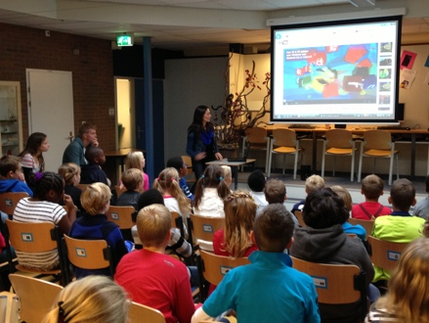
Een stapje verder met de afbakening van het onderwerp. Onder actief burgerschap wordt verstaan: Het zelfstandig verantwoordelijkheid nemen door leerlingen voor gemeenschapsbelangen binnen en/of buiten de school.We moeten dit op kindniveau blijven zien. Anders bestaat het risico dat we van kinderen tenminste hetzelfde verwachten als van volwassenen. Eerder schreven wij al dat wij onze school als een ‘oefenplaats’, een ‘mini-maatschappij’ zien. Vanuit deze optiek en christelijke schoolvisie willen wij kijken naar de zes kerndoelen welke de Onderwijsraad heeft gesteld:

- De leerlingen leren zorg te dragen voor de lichamelijke en psychische gezondheid van henzelf en anderen
- De leerlingen leren zich redzaam te gedragen in sociaal opzicht
- De leerlingen leren de hoofdzaken van de Nederlandse en Europese staatsinrichting en de rol van de burger.
- De leerlingen leren zich te gedragen vanuit respect voor algemeen aanvaarde waarden en normen
- De leerlingen leren de hoofdzaken over geestelijke stromingen die in de Nederlandse multiculturele samenleving een belangrijke
rol spelen en leren om respectvol om te gaan met verschillen in opvattingen van mensen
- De leerlingen leren met zorg om te gaan met het milieu.

Wij vinden het belangrijk dat onze leerlingen leren initiatief te nemen, zelf keuzes leren maken en de consequenties van die keuzes leren dragen. Deze dingen vinden plaats binnen het dagelijkse onderwijs. Er worden succesvolle en ook wellicht confronterende ervaringen van uiteenlopende aard opgedaan. Hoe dan ook, zij doen ervaringen op met participeren, reflecteren, meedenken, meebeslissen, uitvoeren, keuzes maken en verantwoordelijkheid dragen.

Naast deze aspecten is ook het kwalitatieve aspect van burgerschapsvorming van belang. Het belang hechten aan en je betrokken voelen bij zijn van grote meerwaarde. Wij willen graag bereiken dat onze leerlingen zich gezien voelen in de school, dat zij ertoe doen. En dat zij op hun beurt dat ook laten merken aan hun medeleerlingen. Zo willen wij een gemeenschap vormen. Daarvan zijn goede voorbeelden waar te nemen bij ons op school. Ook het aspect van de sociale verbondenheid, voelen van het geliefd zijn, je belangrijk en welkom voelen mag niet onderschat worden.

Dit zijn belangrijke dingen. In ons onderwijs op de Cirkel zijn wij intensief met onze leerlingen aan het werk. Ook juist om deze soort ontwikkeling te bevorderen. Het raakt ons pedagogisch handelen en komt in allerlei vakgebieden tot uiting. Daarmee verwachten wij de leerlingen op een brede manier toe te rusten en vaardig te maken in het sociaal omgaan met anderen en zodoende de leerling gaandeweg actief deel te leren nemen aan de maatschappij.
Wij willen onze leerlingen serieus nemen. Ze hebben ook het recht hebben om ‘jong’ te zijn, maar tegelijkertijd erkend worden als medeburger. Een medeburger die aan het leren is om het
leven en de samenleving waarin ze zich bevinden vorm te geven. Dit vraagt een duidelijke
pedagogische aanpak. De meerwaarde op didactisch vlak van actief burgerschap zit vooral in het stimuleren van het opdoen van ervaringen binnen en buiten de school en in het betrekken van die ervaringen bij het onderwijs.

Toezichtskader Inspectie
De onderwijsinspectie beoordeelt in dit kader of ons onderwijs aan onderstaande punten aantoonbaar voldoende aandacht besteed:

Onderwijsaanbod | Kwaliteitszorg
- Sociale competenties: de competenties om met andere mensen om te gaan.  - Openheid naar de samenleving: voorbereiding op deelname aan en betrokkenheid bij de Nederlandse samenleving.  - Bevordering van de basiswaarden en van de kennis, vaardigheden en houdingen die nodig zijn om te participeren in de democratische rechtsstaat.  - School als ‘oefenplaats’: het, als school, ook zelf in de praktijk brengen van burgerschap en leerlingen mogelijkheden geven te oefenen met burgerschap en integratie. | • De school heeft een visie op de wijze waarop ze burgerschap en integratie wil bevorderen, geeft daar planmatig invulling aan en stelt doelen.  • De school verantwoordt de wijze waarop ze invulling geeft aan de bevordering van burgerschap.  • De school heeft inzicht in mogelijke risico's rond burgerschap onder leerlingen en speelt daar bij de invulling van het onderwijs zo nodig op in.

In deze notitie werken wij bovenstaande aspecten en het toezichtskader verder uit.

Hoofdstuk 2
Een kennismaking met onze school

Context
De specifieke context waarbinnen kinderen opgroeien en zich ontwikkelen kan op elkaar van invloed zijn. Zo ook binnen een school. Onze leerlingen zijn afkomstig uit een geografisch tamelijk groot gebied, verschillende culturen en gezindten en sociaal-economische situaaties. Eerder schreven wij dat wij de school zien als ‘ontmoetingsplaats’. Het is uitdagend om inspelend op de genoemde items invulling te geven aan burgerschap en sociale integratie.

SBO de Cirkel maakt deel uit van GPO-WN, het samenwerkingsverband van 25 scholen in West Nederland. Op onze school creëren we een pedagogisch klimaat dat zich kenmerkt door openheid, geborgenheid, perspectief, veiligheid en samenwerking. Wij bieden aan onze leerlingen een rijke betekenisvolle omgeving en gaan uit van de talenten van het kind. Zo willen wij bevorderen dat het kind met plezier naar school gaat.

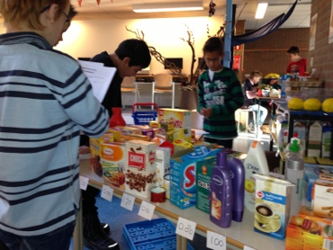
Wij willen een basisschool zijn waar de relatie met Jezus Christus centraal staat. Een school waar kinderen zich geliefd mogen weten. Geliefd door hun ouders, leerkrachten, klasgenoten en waar zij mogen ervaren dat zij ongeacht hun leervermogen een prachtige parel zijn in de Hand van hun hemelse Vader.Deze liefde is het uitgangspunt van ons onderwijs waarin wij bij het inrichten van de verschillende onderwijsfacetten gericht zijn op drie basisbehoeften: relatie, competentie en autonomie. Op De Cirkel streven we er naar om adaptief onderwijs te geven. Adaptief toerustend onderwijs wil elk kind een kans geven zich te ontwikkelen op een manier die bij het kind past.

De Cirkel is een gereformeerde basisschool. Dat betekent dat leerkrachten die op onze school werken uit eenzelfde christelijke achtergrond komen. Ouders kiezen vanuit hun christelijke levensovertuiging bewust voor onze school. Aan het eind van de basisschool weten en ervaren leerlingen welke betekenis geloof in God in hun leven kan hebben (van hoofd naar hart). Zij hebben geleerd hun weg te vinden met een positief kritische houding vanuit de Bijbel, vanuit christelijke normen en waarden. Zij tonen zich met vertrouwen in de toekomst dienstbaar aan God en hun naaste (van hart naar handen). Dit vormt de basis voor burgerschapsvorming op onze school.

Waar leggen wij accenten?
SBO de Cirkel. Een kleinschalige, gereformeerde school voor speciaal basisonderwijs in Capelle
aan den IJssel. Een groeiend aantal ouders kiest er bewust voor om hun kind bij ons aan te
melden. En daar zijn wij blij mee! Het christelijke karakter, het prettige pedagogische klimaat, het bieden van stevige ondersteuning bij leer- en gedragsproblemen en goede resultaten, zijn items waarom men voor onze school kiest.

Op SBO de Cirkel richten wij ons op:

1. Een herkenbare en doorleefde identiteit
In onze school heeft de Bijbel een centrale plek. Dit is herkenbaar in ons gedrag. Wij willen leven
uit de genade van Jezus Christus. Wij willen onze leerlingen bekend maken met de bijbel en
hen begeleiden in hun persoonlijke ontwikkeling,gebaseerd op christelijke waarden en normen.

2. Een open en veilig schoolklimaat
Een veilige, christelijke basis is wat veel schoolouders belangrijk vinden. Veel van onze leerlingenzijn kwetsbaar. Wij besteden daarom veel aandacht aan de sociaal emotionele vorming van kinderen en het leren omgaan met elkaar. Daarbij hanteren wij verschillende methodes, gericht op de groep of op het individuele kind. Dit alles draagt bij aan het welbevinden en leerplezier van de leerlingen en maakt onze leerlingen tot opgroeiende wereldburgers.

3. Samen, van en met elkaar leren
Naast passie voor onderwijs en het ‘kind in de knel’, is er vakkennis aanwezig. In het team
wordt er vanuit eigenaarschap gewerkt aan professionalisering en zijn er specialisten op
verschillende terreinen. Toch denken wij dat door goede samenwerking met de ouders er nog meer resultaat behaald kan worden. Samen weten we meer.

4. Van betekenis voor de samenleving
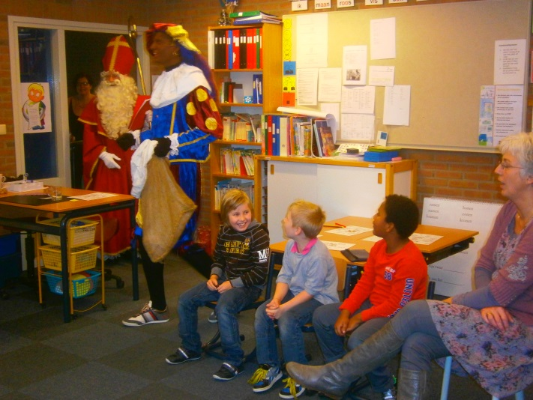
Wij leven in een dynamische tijd. De samenleving verandert. Dat betekent dat de kinderen ook met veel dingen te maken krijgen. Burgerschap en integratie zijn daarbij issues waar expliciet maar ook veelvuldig impliciet invulling aan wordt gegeven. Wij vinden het daarbij belangrijk de leerlingen christelijk toe te rusten, dat zij op een verantwoordelijke manier mee doen in de samenleving. Juist dit thema maakt dat onze schoolouders onze school heel positief waarderen.

5. Uitstekend onderwijs
Het is ons doel om elk kind tot groei en bloei te brengen. Ieder vanuit de gaven en talenten
die het van God heeft gekregen. We willen eruit halen wat er in zit. En dat blijkt vaak meer te zijn
dan aanvankelijk gedacht. Wij willen de leerlingen vertrouwen geven en uitdagen. Het leidt veelal
tot goede aansluiting in het voortgezet regulier onderwijs, maar vooral tot tevreden ouders:

“Mijn kind is weer gelukkig geworden, het kon zichzelf zijn en dat vinden wij het allerbelangrijkste”

Hoofdstuk 3
Actief Burgerschap: een doel en een middel

Er wordt veel van het onderwijs verwacht. Wij willen als school allereerst van betekenis zijn voor onze leerlingen. En daarmee ook voor de samenleving. Wij ambiëren dat wij onze leerlingen toerusten tot opgroeiende wereldburgers die actief kunnen deelnemen aan allerlei netwerken binnen hun eigen leefsituatie. Het onderwijs kan niet alles. Wij verwachten van de ouders ook een actieve houding en bijdrage in dit onderdeel van de opvoeding.

Allereerst is het bevorderen van actief burgerschap in het onderwijs een (maatschappelijk) doel op zich. Actief burgerschap richt zich daarbij op:

- het opdoen van (positieve) ervaringen met het dragen van verantwoordelijkheid, initiatief, besluitvorming en het tot nut zijn voor
- de samenleving
- het zich oriënteren op de eigen groep, school, omgeving en maatschappij
- identiteitsvorming door eigen mogelijkheden en talenten te verkennen
- deelnemen aan een gemeenschap en functioneren in intermenselijke verhoudingen buiten die van leerling-leraar
- gelegenheid bieden tot het vormen van een emotionele relatie met
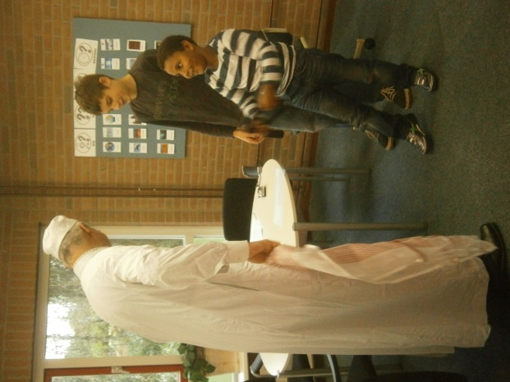
- onderwijsinhouden

Ten tweede is Actief Burgerschap ook een afgeleid doel van diverse bestaande onderwijsactiviteiten waaronder:

- het ontwikkelen van sociale competenties
- de maatschappijvakken
- ethische oriëntatie
- het integreren van (buitenschoolse) ervaringen in het onderwijs
- educaties en projecten rond milieu, aandacht voor duurzame ontwikkeling, mensenrechten, gezondheid en de multiculturele samenleving

Ten derde is Actief Burgerschap een middel om andere doelen te bereiken zoals:
- het leren verbeteren in brede zin
- het vergroten van de motivatie
- het ontwikkelen van zelfbeeld en geloof in eigen kunnen
- het ontwikkelen van sociale verbondenheid en respect voor anderen
- het gebruik maken van complexe authentieke situaties bij het leren
- het concretiseren van schoolse kennis en vaardigheden
- het leveren van een bijdrage aan buurt en samenleving
- het stimuleren van activerende werkvormen en participatie binnen de school

Actief burgerschap heeft betrekking op 3 hoofdthema’s: democratie, participatie en identiteit
Houdingen (willen) tov democratie, participatie en identiteit
Vaardigheden (kunnen) tov democratie, participatie en identiteit
Kennis (inzicht hebben in) tov democratie, participatie en identiteit

Aan het einde van deze notitie wordt het bovenstaande verder uitgewerkt.

Hoofdstuk 4
Actief Burgerschap: hoe leren we dit aan?

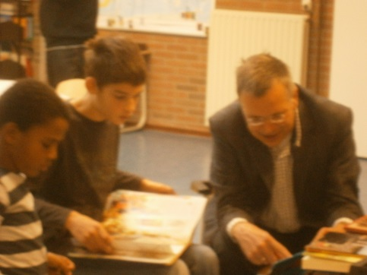
Zoals in het vorige hoofdstuk genoemd, actief burgerschap is een deel van de pedagogische opdracht van scholen, waarbij wij de verantwoordelijkheid van de ouders niet willen vergeten. Dit betekent, dat de school meer wil doen dan het aanbieden van kennis uit de schoolvakken. Actief burgerschap is niet louter te ontwikkelen door overdracht van kennis. Het gaat vooral over ‘vorming’ en ‘toerusting’. Kennisoverdracht heeft in deze context maar een beperkte meerwaarde. Actief burgerschap leer je door te doen, door te ervaren wat het is.

Het ‘ervaringsleren’ is een vanzelfsprekende manier van leren. Dit gaat ook buiten de schooldeuren verder. Het is dan een geïntegreerd geheel. Wij zien onze school als een geschikte leerplaats om deze manier van leren op een gestructureerde manier tijd, ruimte en plaats te geven. De school zal in dit geval ruimte moeten bieden voor en aandacht schenken aan:

- de wereld binnen en buiten de school
- gemeenschapsbelangen
- reflectie
- elders opgedane leerervaringen

Op de Cirkel bieden wij kinderen in ruime mate en op gelijkmatig verdeelde wijze ruimte
om zich met het bovenstaande op zinvolle wijze bezig te houden. De in hoofdstuk 1 en 4
aangegeven kerndoelen zijn gekoppeld aan de activiteiten die gedurende de gehele
schoolloopbaan worden aangeboden. Deze activiteiten voldoen in meer en mindere mate
aan de, door de Onderwijsraad, geformuleerde kerndoelen. Door het evenwicht te zoeken
binnen het activiteitenaanbod en de daaraan gekoppelde kerndoelen is het mogelijk balans
te ontdekken binnen het aanbod inzake actief burgerschap.

De Cirkel is een school waarbinnen adaptief onderwijs een belangrijke rol speelt. Dat mag ook verwacht worden van een school voor speciaal basisonderwijs. Kinderen leren invloed uit te oefenen op hun eigen onderwijsleerproces binnen de door de school gestelde kaders. Daarbij houden we rekening met de drie belangrijkste basisbehoeften van kinderen:

- de behoefte aan relatie (ergens bij horen)
- de behoefte aan competentie (ergens goed in zijn)
- de behoefte aan autonomie (zelfstandigheid)

Het rekening houden met verschillen zit verweven binnen ons totale onderwijsaanbod. De
pedagogische en didactische benadering is gericht op de onderwijsbehoeften van alle
kinderen. Het zorgdragen voor een veilig schoolklimaat draagt er toe bij dat kinderen actief
Burgerschap als iets ‘normaals’ ervaren. Actief burgerschap als maatschappelijk doel en
middel heeft zich een vaste plaats verworven binnen de Cirkel en zit verankerd in ons totaal
onderwijs- en activiteitenaanbod en in de basishouding van de leerkrachten. Op allerlei momenten komt dit tot uiting.

Burgerschapsvorming in de praktijk van de Cirkel
Op het gebied van kwaliteitszorg en onderwijsaanbod worden hieronder een aantal acties en situaties beschreven die kenmerkend zijn voor burgerschapsvorming op onze school.

Kwaliteitszorg

• De school heeft een visie op de wijze waarop ze burgerschap en integratie wil bevorderen, geeft daar planmatig invulling aan en stelt doelen.

In dit document zijn visie en doelen geformuleerd. Ook worden kennis en inzichten, vaardigheden en houding beschreven. Daarnaast wordt een en ander benoemd in ons koersplan en schoolplan.

-
• De school verantwoordt de wijze waarop ze invulling geeft aan de bevordering van burgerschap:
Ouders zijn middels de schoolgids en het schoolplan op de hoogte gesteld van de methodes die we inzetten om burgerschapsvorming te bevorderen. Centraal hierin staat de zeer stevige aandacht voor Gedrag, mede aan de hand van Goed Gedaan en individuele begeleiding, SWPBS, de methodes voor geschiedenis, aardrijkskunde en natuuronderwijs.

De sociaal-emotionele ontwikkeling van kinderen wordt op individueel en groepsniveau twee keer per jaar vastgelegd in Parnassys / Zien! Daarnaast leggen we in het dossier van kinderen bijzondere gebeurtenissen aangaande hun sociaal-emotionele ontwikkeling vast. Tijdens ouderavonden informeren we ouders over actuele thema’s, zoals mediawijsheid, opvoeding en seksualiteit en kanjertraining. Daarnaast organiseren we als afronding van thema’s bijeenkomsten voor ouders. Hierin laten de kinderen zien welke kennis, inzichten en vaardigheden zij hebben opgedaan.

--

• De school heeft inzicht in mogelijke risico's rond burgerschap onder leerlingen en speelt daar bij de invulling van het onderwijs zo nodig op in.

Uit overleg tussen leerkrachten, politie en hulpverlening blijkt dat voor kinderen in de bovenbouw omgaan met vandalisme, vuurwerk en verslavingen risico’s zijn binnen onze maatschappij. Een gedegen uitleg over gevolgen van gedrag op deze gebieden helpt kinderen om inzicht te krijgen in de negatieve gevolgen. Daarnaast leren de kinderen om te gaan met groepsdruk en krijgen ze handvatten om als individu ‘nee’ te zeggen tegen verkeerd gedrag (leerinhoud identiteit, vaardigheden). Jaarlijks verzorgen bureau Halt en het CJG bij ons lessen in de bovenbouw over vuurwerk en vandalisme.

• Sociale competenties: de competenties om met andere mensen om te gaan.
Wij werken schoolbreed met de methode Goed Gedaan. Deze is in het seizoen 2015-2016 ingevoerd. Deze biedt veel handvatten in het beter leren omgaan met jezelf en de ander. Daarnaast zijn wij bezig met het kennismaken en stapsgewijs invoeren van elementen uit SWPBS.
Daarnaast starten we het schooljaar met de methode “Goed van start / Gouden regels”. Aan de hand van deze methode willen we aan het begin van het schooljaar een positief groepsklimaat neer zetten.

• Openheid naar de samenleving: voorbereiding op deelname aan en betrokkenheid bij de Nederlandse samenleving.

Regelmatig houden we een actie voor een goed doel. Soms ver weg en soms in de buurt. We sluiten aan bij de behoefte die er op dat moment is (leerinhoud democratie, houding). Voorbeelden hiervan zijn spaaracties voor ‘verder weg’ of ‘dichterbij’. De leerlingen worden daarbij actief betrokken door deelname en gezamenlijk gesprek hierover.

• Bevordering van de basiswaarden en van de kennis, vaardigheden en houdingen die nodig zijn om te participeren in de democratische rechtsstaat.*

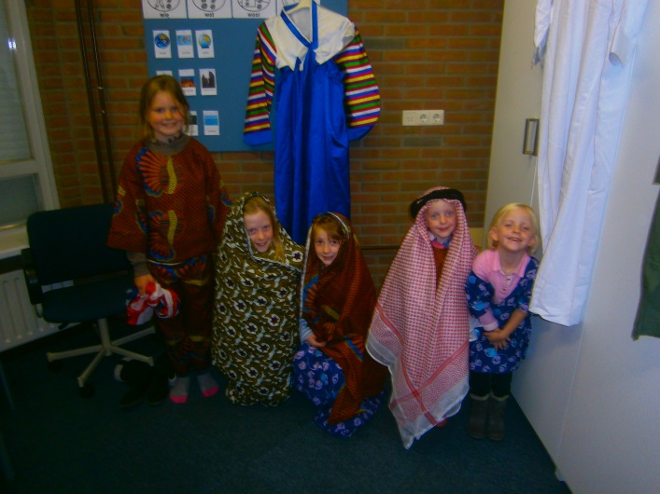
De basis van democratie wordt gevormd door de manier waarop we met elkaar omgaan in het dagelijks leven. Tegelijk merken we dat omgangsvormen verruwen. Volwassenen en jongeren voelen zich sneller aangevallen en stellen zich intolerant op richting anderen. Het vinden van een eigen persoonlijkheid of groepsidentiteit is steeds belangrijker geworden. Het tot uitdrukking brengen van je eigen uniek zijn moet gepaard gaan met respect voor andersmans identiteit en gevoelens.
Tegelijk wordt de maatschappij meer divers en de tolerantie ten aanzien van verschillen neemt af. Onzekerheid over ‘kernwaarden’ van onze Nederlandse maatschappij maakt, dat we argwanend staan tegenover persoonlijke kernwaarden van andere individuen/groepen dan die waar we zelf bij horen. Met name meningsverschillen over religie, cultuur en seksualiteit kunnen hoog oplopen.
Vanuit onze christelijke identiteit hebben wij een helder antwoord op dit proces in onze samenleving. Als mens ben je geliefd door God en heb je een opdracht meegekregen: heb God lief en je naast als jezelf. Dat is wat we kinderen meegeven en wat ons antwoord is op de verruwing in de maatschappij.
Ook waar het gaat over seksuele diversiteit, voor het primair onderwijs beschreven in kerndoel 38. De manier waarop we omgaan met de seksuele ontwikkeling van kinderen beslaat meerdere gebieden. Denk aan burgerschapsvorming, veiligheid op school en pedagogisch klimaat. Wij hebben ervoor gekozen de achtergrond van onze visie te beschrijven in dit document burgerschapsvorming.

Seksuele diversiteit in een breder kader
Alle kinderen maken een seksuele ontwikkeling door. Naarmate kinderen ouder worden, kan dit spanningen oproepen tussen jongens en meisjes en/of tussen jongens en meisjes onderling. Onuitgesproken normen ten aanzien van relaties en relatievorming, erotiek en rolgedrag liggen hieraan ten grondslag.
Uit onderzoek blijkt dat jongeren ervan uitgaan dat (enigszins gechargeerd):
- Iedereen heteroseksueel is
- Iedereen een romantische, eeuwigdurende, monogame relatie nastreeft
- Zo’n relatie leidt tot een gezin waarin een min of meer duidelijke sekserolverdeling bestaat
- Niemand wil afwijken van de geldende norm binnen de eigen omgeving
- Iedereen afwijkende gevoelens en/of gedrag daarom verbergt
Dit zijn de normen van een relatief grote groep jongeren. Mensen die afwijken van de norm worden met argusogen bekeken. Er ontstaat stereotypering van meest opvallende of afwijkende kenmerken. Sociale uitsluiting kan daarvan het gevolg zijn. Uitsluiting van LHBT (lesbisch, homoseksueel, biseksueel en transgender) of niet typische hetero leerlingen vormt een onderdeel hiervan.

Op De Cirkel bieden we een veilig en open klimaat, waar over identiteit en gevoelens gesproken kan worden. Met name voor kinderen in de bovenbouw vinden we dit veilige klimaat van groot belang. Kinderen rond 11-12 jaar gaan zichzelf voor het eerst door de ogen van een ander bekijken. Ze ontdekken dat meningen en waarden van mensen nogal uit elkaar kunnen liggen. Veel kinderen maken zich zorgen over hun ontwikkeling. 30% van de kinderen twijfelt over de eigen seksuele identiteit.

Centraal in ons beleid:
- Onderlinge sociale steun door personeelsleden
- Een open houding van personeel ten opzichte van elkaar, met name rond diversiteit en bestrijden van discriminatie
- In gesprek met ouders over omgangsvormen om gezamenlijk proces van bewustwording, uitwisseling en samenwerking in te gaan
- Expliciete voorlichting over diversiteit en discriminatie, dit vindt plaats onder andere bij lessen van de methode Wonderlijk Gemaakt, maar ook bij Goed Gedaan
- Hebben van een klachtenprocedure (GPOWN breed)
- Het hebben van een contactpersonen vertrouwenzaken
- Duidelijke gedragsregels en handhaving daarvan

Uitwerking van beleid
- Onderlinge sociale steun door personeelsleden
- Bespreken persoonlijke ervaringen tijdens teamvergaderingen en daarmee openheid in teamcultuur bevorderen
- Een open houding van personeel ten opzichte van elkaar, met name rond diversiteit en bestrijden van discriminatie
- In gesprek met ouders over omgangsvormen om gezamenlijk proces van bewustwording, uitwisseling en samenwerking in te gaan
- Gesprek met ouders op koffieochtenden
- Expliciete voorlichting over (seksuele) diversiteit en discriminatie
- Schoolbreed integreren in lessen, aanleidingen aangrijpen om diversiteit en discriminatie bespreekbaar te maken
- Methode “Wonderlijk gemaakt”.

- Hebben van een klachtenprocedure (GPOWN breed)
- Er is een actief beleid omtrent klachtenprocedures op De Cirkel en binnen GPOWN (zie schoolgids)
- Het hebben van een contactpersonen vertrouwenszaken
- De contactpersoon moet opnieuw geïntroduceerd worden bij ouders en bij kinderen.
- Duidelijke gedragsregels en handhaving daarvan
- Tijdens onderwijsvergaderingen, ouderavonden en in overleg met kinderen worden de regels opnieuw besproken en vastgesteld.

Tijdens geschiedenisthema’s in de bovenbouw krijgen de kinderen uitleg over het ontstaan van de Nederlandse staat. We maken daarbij gebruik van diverse (digitale)media en sluiten aan bij de actualiteit (Prinsjesdag, Koninginnedag/Koningsdag) (leerinhoud democratie, kennis en inzicht en vaardigheden).

• School als ‘oefenplaats’: het, als school, ook zelf in de praktijk brengen van burgerschap en leerlingen mogelijkheden geven te oefenen met burgerschap en integratie.
De kinderen van de school doen regelmatig mee met acties voor goede doelen (denk spaaracties, naastengeld, gehandicapten in de school, etc. (leerinhoud participatie, houding).

Hoofdstuk 4
Actief Burgerschap op SBO de cirkel gekoppeld aan de Kerndoelen Primair Onderwijs

Beleidsvoornemens en meetbare doelen
Wij hebben nagedacht over de vraag hoe wij burgerschap en sociale integratie nog concreter kunnen maken in ons onderwijsaanbod. Wij kiezen ervoor om dit expliciet weer te geven in onderstaande tabellen. Hierdoor wordt duidelijk dat deze (kern)doelen veelvuldig in ons onderwijsaanbod aan de orde komen en bieden wij daarin inzicht van methodes en activiteiten.
Daarna volgt een verdere uitwerking van de hoofddoelstellingen voor burgerschap en sociale integratie.

Wat zijn de Kerndoelen Primair Onderwijs:
- De leerlingen leren zorg te dragen voor de lichamelijke en psychische gezondheid van henzelf en anderen (KD1 Inspectie)
- De leerlingen leren zich redzaam te gedragen in sociaal opzicht (KD2 Inspectie)
- De leerlingen leren de hoofdzaken van de Nederlandse en Europese staatsinrichting en de rol van de burger (KD3 Inspectie)
- De leerlingen leren zich te gedragen vanuit respect voor algemeen aanvaarde waarden en normen (KD4 Inspectie)
- De leerlingen leren de hoofdzaken over geestelijke stromingen die in de Nederlandse multiculturele samenleving een belangrijke rol spelen en leren om respectvol om te gaan met verschillen in opvattingen van mensen (KD5 Inspectie)
- De leerlingen leren met zorg om te gaan met het milieu (KD6 Inspectie)

Verantwoording - Bij welke vakgebieden geven wij waaraan invulling?

Groep Parel | Kerndoel / indicator |  |  |  |  |  | Groep
 | 1 | 2 | 3 | 4 | 5 | 6 | Parel | Diamant | Kristal | Smaragd
Vieringen/feesten |  |  |  |  |  |  | x | x | x | x
Schooltuin |  |  |  |  |  |  |  |  | x | x
Actie voor een goed doel |  |  |  |  |  |  | x | x | x | X
Spreekbeurt |  |  |  |  |  |  |  |  | x | X
Podiumdag (expressiefeest) |  |  |  |  |  |  | x | x | x | X
Vieringen/feesten |  |  |  |  |  |  | x | x | x | X
Natuurcentrum lessen |  |  |  |  |  |  | x | x | x | x
Drama/Expressie lessen
Nabij de tweede kamer (verkiezingen/ troonrede) |  |  |  |  |  |  |  |  | x | x
Excursies naar musea |  |  |  |  |  |  | x | X | x | X
Organiseren spelletjesdag – buddy’s |  |  |  |  |  |  |  |  | x | x
Scholenbezoek VO |  |  |  |  |  |  |  |  | x | x
Vandalismeproject |  |  |  |  |  |  |  |  | x | x
Bureau Halt |  |  |  |  |  |  |  |  | x | X
Weekjournaal/Nieuwsbegrip |  |  |  |  |  |  |  | x | x | x
Schoolkamp |  |  |  |  |  |  |  |  | x | x
EHBO |  |  |  |  |  |  |  |  | x | x
Godsdienst |  |  |  |  |  |  | x | x | x | x
Sportdag en Koningsspelen |  |  |  |  |  |  | x | x | x | X
Kerststukjes familie/kerk |  |  |  |  |  |  | x | x | x | x
Dodenherdenking, bevrijding |  |  |  |  |  |  |  |  | x | x
Wonderlijk Gemaakt |  |  |  |  |  |  | x | x | x | x
Identiteitsweken |  |  |  |  |  |  | x | x | x | x
Staatsinrichting Bij de Tijd |  |  |  |  |  |  |  |  | x | X

Groep Parel | Aantal | %
KD 1 | 5 | 13
KD 2 | 9 | 23
KD 3 | 0 | 0
KD 4 | 13 | 33
KD 5 | 6 | 15
KD 6 | 6 | 15
Totaal | 39 | 100

Groep Diamant | Aantal | %
KD 1 | 7 | 15
KD 2 | 10 | 22
KD 3 | 1 | 20
KD 4 | 14 | 30
KD 5 | 7 | 15
KD 6 | 7 | 15
Totaal | 46 | 100

Groep Kristal | Aantal | %
KD 1 | 13 | 16
KD 2 | 19 | 24
KD 3 | 3 | 3
KD 4 | 21 | 26
KD 5 | 13 | 16
KD 6 | 13 | 16
Totaal | 80 | 100

Groep Smaragd | Aantal | %
KD 1 | 13 | 16
KD 2 | 19 | 24
KD 3 | 3 | 3
KD 4 | 21 | 26
KD 5 | 13 | 16
KD 6 | 13 | 16
Totaal | 80 | 100

Schoolloopbaan | %
KD 1 | 15
KD 2 | 23
KD 3 | 3
KD 4 | 27
KD 5 | 16
KD 6 | 16
Totaal | 100

Conclusies

- De leerlingen leren zorg te dragen de lichamelijke en psychische gezondheid van henzelf en anderen (KD1) Dit kerndoel omvat 15 % van het totale kerndoelaanbod aangeboden tijdens een periode van acht schooljaren. Dit is in orde.

- De leerlingen leren zich redzaam te gedragen in sociaal opzicht (KD2) Dit kerndoel omvat 23 % van het totale kerndoelaanbod aangeboden tijdens een periode van acht schooljaren. Dit is in orde.

- De leerlingen leren de hoofdzaken van de Nederlandsen Europese staatsinrichting en de rol van de burger (KD3). Dit kerndoel omvat 3 % van het totale kerndoelaanbod aangeboden tijdens een periode van acht schooljaren. Het is niet geheel met zekerheid te zeggen of alle relevante leerstof in deze telling is verwerkt. Wij denken dat het eigenlijk wat hoger zou kunnen liggen, zo tussen de 5-10%. Hoe dan ook, deze lesstof dient steviger en planmatiger neergezet te worden..

- De leerlingen leren zich te gedragen vanuit respect voor algemeen aanvaarde waarden en normen (KD4). Dit kerndoel omvat 27% van het totale kerndoelaanbod aangeboden tijdens een periode van acht schooljaren. Dit is ruim in orde. Eén van de speerpunten voor een veilig schoolklimaat.

- De leerlingen leren de hoofdzaken over geestelijke stromingen die in de Nederlandse multiculturele samenleving een belangrijke rol spelen en leren om respectvol om te gaan met verschillen in opvattingen van mensen (KD5). Dit kerndoel omvat 16 % van het totale kerndoelaanbod aangeboden tijdens een periode van acht schooljaren. Dit is in orde.

- De leerlingen leren met zorg om te gaan met het milieu (KD6). Dit kerndoel omvat 16 % van het totale kerndoelaanbod aangeboden tijdens een periode van acht schooljaren. Dit is in orde. Conclusie: De burgerschapsactiviteiten zijn in balans. Kerndoel 3 behoeft uitbreiding.

Democratie

Leerinhouden |  |  |  | Ervaringen
 | Kennis en inzicht | Vaardigheden | Houdingen | Binnenschools | Buitenschools
OB | Regels en afspraken  (regel van de week, klassenregels, pestprotocol) | Meedoen aan gesprekken in de groep  (kring)  Houden aan groepsafspraken  (regel van de week, klassenregels, pestprotocol) | Luisteren  Meedoen met kringgesprek  (kring)  Afspraken nakomen  (regel van de week, klassenregels, pestprotocol) | Afspraken en regels maken  (regel van de week, klassenregels, pestprotocol)  Kring  Spelen en werken in gemengde groepen  Goed Gedaan) | Contactschrift: contact met thuis
MB | Regels en afspraken  (Regel van de week, klassenregels, pestprotocol)  Monarchie, dictatuur, democratie  Gemeentebestuur en landsbestuur  (Waarom daar?, Nieuwsbegrip)  Verkiezingen  (Bij de Tijd) | Meedoen aan gesprekken in de groep.  Afspraken nakomen en in groep oplossingen vinden  Goed Gedaan)  Eigen standpunt bepalen en bijstellen  Omgaan met kritiek | Gelijke behandeling jongens en meisjes  Vreedzaamheid  Anderen gelegenheid geven zich te uiten  Neerleggen bij meerderheidsbesluit van de groep | In groepjes samenwerken.  Goed Gedaan:  samen spelen en werken)  Verkiezingen nabootsen | Bezoek aan Tweede Kamer, politicus op school,
BB | Regels en afspraken  (regel van de week, klassenregels, pestprotocol)  Democratie  Bij de Tijd en  Republiek: ontstaansgeschiedenis van NL  (Bij de Tijd)  Europese Gemeenschap, Verenigde Naties  (Waarom daar, Bij de Tijd)  Politieke partijen/Verkiezingen  (Derde kamer, 7 & 8)  Machtsmisbruik, onderdrukking, recht en onrecht  Rechtspraak  (Gema, ..)  Kinderrechten  (Waarom daar, Natuurlijk, Wonderlijk Gemaakt) | Kritische vragen kunnen stellen bij maatschappelijke ontwikkelingen.  Informatie beoordelen.  (Goed gelezen) (Werkstuk/boekverslag)  (Mediawijsheid)  Eigen standpunt toelichten en verdedigen in discussie.  (Klassengesprekken)  (Goed Gedaan) | Gelijke behandeling etnische groepen.  Solidariteit.  Vertrouwen in instituties en instellingen.  Kritische houding ten aanzien van maatschappelijke kwesties. | In groepjes samenwerken.  (Goed gedaan: samen spelen en werken)  Jeugdjournaal.  Prinsjesdag  Koningsspelen  Krant in de Klas | Jeugdjournaal  Krant

Participatie
Leerinhouden |  |  |  | Ervaringen
 | Kennis en inzicht | Vaardigheden | Houdingen | Binnenschools | Buitenschools
OB | Samenleving: (t)huis  Verwondering m.b.t. natuur  (Wereldoriëntatie)  Elementen van begrip grond: materiaal, kleur, leven, doorlaatbaarheid  Verkeer  (Verkeersmethode)  ) | Spreken en luisteren  Meedoen met georganiseerde actie voor klas/school  Deelnemen aan het verkeer | Betrokkenheid bij de groep  (Leerlijn zelfstandig werken, PBS) | Actie schoenendoos, jaarlijks minimaal 1 goed doel  (naastengeld)  Helpen opruimen  (Goed Gedaan))  Zorg voor planten en dieren op het schoolplein
MB | Rechten van het kind  Samenleving: woonplaats, woonwijk.  (Natuurljk)  Ruzie: voorkomen, oorzaken, oplossingen  (Goed Gedaan))  Verwondering m.b.t. natuur  (Natuurlijk))  Afval(scheiding)  (Natuurlijk)  Verkeer  (Verkeersmethode)) | Spreken en luisteren  Meedoen met georganiseerde actie voor klas/school  Deelnemen aan het verkeer  (Een rondje verkeer / BVL) | Betrokkenheid bij de groep  (Leerlijn zelfstandig werken, Kanjertraining, PBS) | Actie schoenendoos, jaarlijks minimaal 1 goed doel  (zendingsgeld)  Verantwoordelijkheid/  zelfstandigheid bij taken en opruimen.  (Leerlijn zelfstandig werken) (o.a. dagtaak)
5-6 | Rechten van het kind  Samenleving: stad, provincie,land, Europa  Waarom daar  Omgaan met geld  Week vh geld  Verstoringen in milieu (vervuiling)  Waarom daar  Diverse grondsoorten in Nl.  Waarom daar  Verkeer  (Verkeersmethode) | Invloed uitoefenen op besluitvorming binnen eigen groep.  Inzicht in eigen capaciteiten.  Aandragen van oplossingen  Deelnemen aan het verkeer  ( | Verantwoordelijkheid nemen.  (Leerlijn zelfstandig werken, dagtaak)  Zelfstandigheid.  (Leerlijn zelfstandig werken, PBS) | Actie schoenendoos, jaarlijks minimaal 1 goed doel  (zendingsgeld)  Verantwoordelijkheid/  zelfstandigheid bij taken en opruimen.  (Leerlijn zelfstandig werken)  (o.a. weektaak)
7-8 | Rollen in vergaderingen: voorzitter, secretaris, penningmeester  Samenleving : regio, werelddelen (EU, Amerika, Azië, Afrika)  Waarom daar  Ongelijkheid en discriminatie  Natuurlijk en Wonderlijk Gemaakt  Duurzaamheid in milieu  Natuurlijk  Verkeer  Verkeersmethode) | Initiëren/organiseren van activiteiten binnen klas/school.  Invloed uitoefenen op besluitvorming met leerlingen uit meerdere groepen.  Eigen opvatting omzetten in activiteit.  Deelnemen aan het verkeer  (Verkeersexamen, JVK / BVL) | Verantwoordelijkheid nemen.  (Leerlijn zelfstandig werken, Kanjertraining, PBS, weektaak)  Zelfstandigheid.  (Leerlijn zelfstandig werken)  Betrokkenheid bij de school. | Verkeersexamen  Actie schoenendoos, jaarlijks minimaal 1 goed doel  (zendingsgeld)  Incidenteel tutor-begeleiden door bovenbouwleerlingen  vd onderbouw leerlingen  Verantwoordelijkheid/  zelfstandigheid bij taken en opruimen.  (Leerlijn zelfstandig werken)  (o.a. weektaak) | Verkeersexamen

Evaluatie
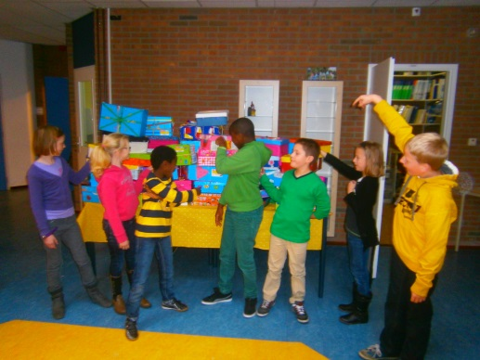
Ieder jaar evalueren wij ons onderwijs en activiteitenaanbod. Het toevoegen van activiteiten willen wij kritisch benaderen; Is het wel of niet passend en ook behorend bij een of meerdere kerndoelen? Evenzo ook het eventuele schrappen van onderdelen. Wij willen bevorderen dat actief burgerschap goed tot zijn recht komt en ook planmatig wordt toegepast. Op deze manier willen wij actief burgerschap binnen onze lerende organisatie borgen.

Afrondend en vooruitblikkend
Met deze notitie hebben wij inzicht willen bieden in hoe wij het onderwijs in actief burgerschap en sociale integratie vormgeven. Onze visie, uitwerkingen daarvan en evaluatieve gegevens zijn beschreven. Wij denken te kunnen concluderen dat het onderwijs- en activiteitenaanbod op de Cirkel in ruim voldoende mate bijdraagt aan actief burgerschap. Er is een duidelijke balans aanwezig in het kerndoelaanbod wat betreft het burgerschapsaanbod, dit gedurende de gehele schoolperiode. In de voorliggende tijd zullen wij verder nadenken en invulling geven aan dit belangrijke thema. Gegeven de enigszins veranderende leerlingpopulatie is het belangrijk om onze visie en uitwerkingen periodiek te evalueren en waar nodig aan te scherpen.

